Nadace Jedličkova ústavu

http://nadaceju.cz/

Tisková zpráva:

Atleti vozíčkáři chtějí pokořit Berlín

Praha, 19. 3. 2018 – Berlín bude v letošním roce hostit dva velké mezinárodní atletické závody pro handicapované sportovce – Mistrovství Evropy v atletice a Berlin Open Grand Prix Athletics. Reprezentovat Českou republiku by mohli díky podpoře Nadace Jedličkova ústavu a Nadačnímu fondu pomoci Karla Janečka i úspěšní sportovci ze Sportovního clubu Jedličkova ústavu Praha.
Nadace Jedličkova ústavu dlouhodobě podporuje Sportovní club Jedličkova ústavu Praha, jehož členskou základnu tvoří z velké části žáci a studenti Jedličkova ústavu a škol, ale také jedinci s rozličným zdravotním postižením z celé Prahy a okolí. Ti pravidelně dojíždějí na tréninky atletiky, florbalu, cyklistiky, stolního tenisu, plavání, fotbalu, lukostřelby nebo curlingu. V současnosti Sportovní club eviduje 340 řádných členů, z nichž 20 reprezentuje ČR na mezinárodních soutěžích. Jako jediný organizuje kurzy horolezectví pro jedince se zdravotním postižením, při kterých slaňují i lidé na vozíku. Je pravidelným pořadatelem Mezinárodního mistrovství ČR v boccie, organizuje Ligu curlingu vozíčkářů a Mezinárodní turnaj v curlingu. Kromě těchto akcí pořádá i regionální turnaje a místní soutěže v jednotlivých sportech. Velkou pozornost pak se svými svěřenci věnuje atletice, ve které společnými silami a pílí sklízejí řadu úspěchů.
Nyní se atleti chystají na dva velké mezinárodní závody v Berlíně, kde budou hájit české barvy. 30. června se vydají na Berlin Open Grand Prix Athletics 2018 a 20. srpna na Mistrovství Evropy v atletice. Na tyto sportovní svátky vyšle Sportovní club své nejlepší atlety, zhruba 6 – 8 členů, kteří mají výborné průběžné výkonnostní výsledky. Českou republiku budou reprezentovat v disciplínách: vrh koulí, hod oštěpem, hod diskem, hod kuželkou a běh. „Vybavení, doprava, ubytování i potřebné zázemí, které atleti vozíčkáři potřebují - to vše je velmi finančně nákladné. Nadace Jedličkova ústavu se proto rozhodla, že spojí síly s Nadačním fondem pomoci Karla Janečka a přichystala sbírku, kterou by chtěla sportovní tým podpořit a pomoci atletům v cestě za vysněnými medailemi,“ dodala ředitelka Nadace Jedličkova ústavu Irena Fodorová. Každých 100 Kč, které dárci poskytnou, znásobí Nadační fond pomoci Karla Janečka tzv. Zlatým řezem, což znamená, že každou darovanou korunu vynásobí koeficientem 1,618. Cílová částka je 180 000 Kč. Sbírka bude spuštěna 22. března 2018 a potrvá tři týdny.

Realizace sbírky: www.nfpomoci.cz
Termín sbírky: 22. 3. – 12. 4. 2018

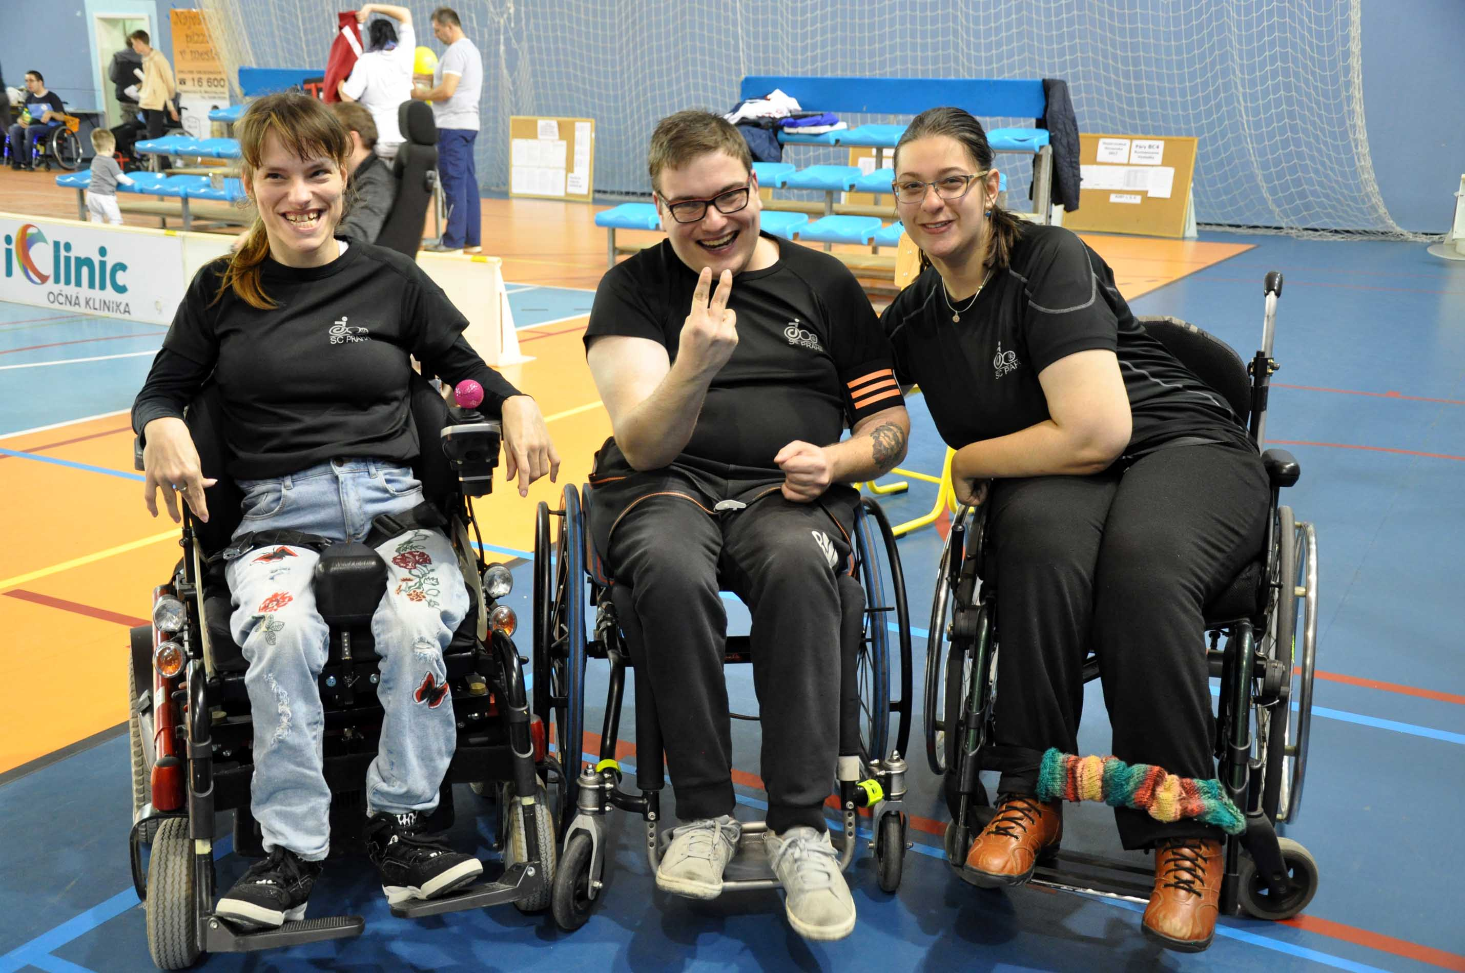

Nadace Jedličkova ústavu:
Nadace Jedličkova ústavu se hlásí k humanitnímu odkazu profesora MUDr. Rudolfa Jedličky, zakladatele Jedličkova ústavu, který prosazoval ideu plnohodnotného života lidí s handicapem. Posláním Nadace je zajistit finanční prostředky za účelem zlepšení komplexní rehabilitační péče o děti a mladé lidi s handicapem a zároveň všestranná pomoc v jejich integraci do společnosti.

Kontakt:

Mgr. Veronika Schranková
Koordinátorka komunikace a PR
Nadace Jedličkova ústavu
Tel.: +420 724 764 553
E-mail: marketing@nadaceju.cz
www.nadaceju.cz

